COMUNE DI VILLANOVA MONFERRATO

PROVINCIA DI ALESSANDRIA

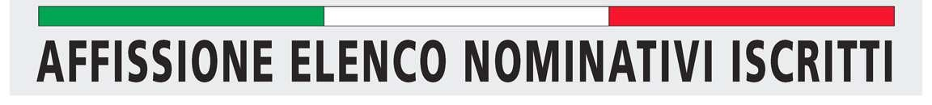
LEVA SUI NATI DELL’ANNO 2002

IL SINDACO

Visto l’art. 1932 del Codice dell’arruolamento militare, approvato con D.Lgs. 15 marzo 2010, n. 66;

Visto il D.P.R. 15 marzo 2010, n. 90, recante: «Testo unico delle disposizioni regolamentari in materia di ordinamento militare, a norma dell’art. 14 della legge 28 novembre 2005, n. 246»;

RENDE NOTO

che l’elenco nominativo dei giovani compresi nella lista di leva dei nati nell’anno 2002, trovasi affisso da oggi e sino a tutto il 15 c.m., presso l'Ufficio Comunale di Leva Militare, Piazza Finazzi 8, e nel sito web istituzionale del Comune.
Chiunque può prenderne visione e denunciare al capo della amministrazione i giovani sia della stessa classe,

che di classi anteriori, che fossero stati omessi, fare osservazioni su indicazioni inesatte contenute nell’elenco,

o sporgere qualsiasi altro reclamo sulla compilazione dell’elenco stesso e delle liste di leva.

Questo manifesto e l'elenco alfabetico dei giovani iscritti nella lista di leva, sono pubblicati all'albo pretorio on-line

in relazione al disposto dell’art. 32, commi 1 e 5, della legge 18 giugno 2009, n. 69, ed ha effetto di pubblicità legale.

Dalla residenza comunale, lì 1°febbraio 2019

IL SINDACO

Mauro Cabiati

i

D.Lgs. 15 marzo 2010, n. 66

Lista provvisoria di leva

Art. 1935

1. La lista provvisoria di leva è compilata a cura del Sindaco, entro il mese di gennaio, sulla base delle segnalazioni dei soggetti obbligati e delle risultanze dei registri dello stato civile, nonché di altri documenti o informazioni.
2. I giovani sono iscritti nelle liste di leva secondo l'ordine cronologico di nascita. A corredo della lista, le amministrazioni comunali compilano altresì un elenco alfabetico dei giovani iscritti nella lista facendo riferimento al numero dell'iscrizione.
3. Il primo giorno del successivo mese di febbraio è pubblicato l'elenco dei giovani iscritti nella lista, a cura del Sindaco, nell’albo comunale, mediante affissione per quindici giorni consecutivi. I comuni hanno facoltà di pubblicare l’elenco con altre modalità idonee, anche informatiche, senza nuovi o maggiori costi.

